Тема недели: «Домашние животные»
2 группа

1.*Познавательная деятельность:

Уточняем и расширяем представление детей о домашних животных, формируем понятие «домашние животные» :
-живут рядом с человеком;
-приносят ему пользу;
-человек заботится о них
- Вспомните и назовите домашних животных
- Опишите свою кошку( собаку,…)
-Спросите , какую пользу приносит то или иное животное.
Вопросы и задания:
-Какие животные могут жить рядом с человеком? Как их называют?
-Чем отличается домашние животное от дикого?
-Какую пользу приносят человеку собаки? Кошки? Лошади? И т.д.
Вспомни сказку Корнея Чуковского «Айболит» и назови зверей, которых лечил доктор Айболит.
-Как называют врача, который лечит животных?
-Чем домашнее животное может быть опасно для человека?

!Вспоминаем правила безопасного поведения с домашними животными.
Общение с домашними животными воспитывает в ребенке добрые чувства. Но, не смотря на то, что обычно кошки, собаки дружелюбны и послушны, весело играют с детьми необходимо помнить и внушить ребенку, что следует быть осторожными с домашними животными, не раздражать их, опасаться агрессивных действий с их стороны, и главное – заботиться и ухаживать за ними.

-Отгадай загадки. Как узнал(а) о ком идет речь?

- Без расчески причесался 4. Спереди- пятачок,
И умылся без воды, сзади- крючок,
В кресло мягкое забрался посредине- спинка,
И запел на все лады. а на ней- щетинка.
2. С хозяином дружит, 5.Завиточки на рогах,
Дом сторожит, А колечки на боках.
Живет под крылечком, Вышел он поесть ромашек.
а хвост колечком. Как зовут его?

3. Голодна - мычит,
Сыта - жует,
Малым ребяткам
Молочка дает.

2.*Познавательная деятельность/математика
Закрепление с детьми названия геометрических фигур (круг, треугольник, прямоугольник, квадрат) ;
упражнять в количественном и порядковом счете в пределах 5

Положите перед ребенком на столе набор геометрических фигур и попросите их назвать.

На листе изображены геометрические фигуры.(. круг, треугольник, прямоугольник, квадрат) ;
Попросите ребенка раскрасить фигуры определенным цветом.
.— Раскрась: - квадрат - зеленым цветом.
-круг- желтым цветом.
-треугольник красным цветом.
- Какая фигура осталась не закрашенной?

3. *Развитие речи.
Способствовать развитию связной речи у детей; формировать умение детей описывать изображенное на картине.
О ком сегодня мы будем говорить ты узнаешь, отгадав загадку.
Заворчал живой замок,
Лёг у двери поперёк.
Две медали на груди,
Лучше в дом не заходи
Кто это? Собака
Как мы умеем изображать пальчиками лающую собачку.

Пальчиковая игра «Собачка»
- Приготовьте ваши пальчики:

У собачки острый носик
Есть и шейка, есть и хвостик.
- Гав – гав – гав!

Рассказывание по картине «Собака со щенками»

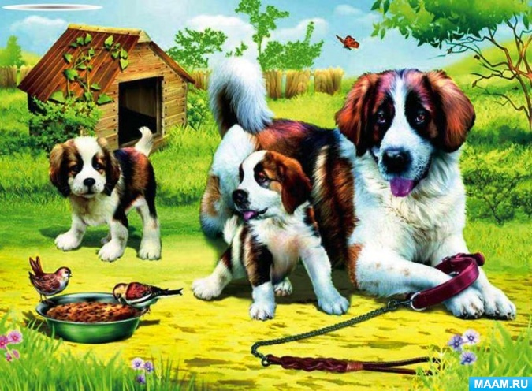
- А теперь включим свою фантазию и воображение и попробуем войти в картину, представить, что мы там на том дворе, рядом с собаками. Закроем глаза…попытаемся услышать (лай собак, пение птиц….) ощутить….погладим собаку (с разрешения хозяина, соблюдая правила безопасности….какая она? Какая трава? Воробьи?. увидеть….что делают?.
Задаются вопросы на уточнение:
-Какая собака? (большая, черная, лохматая)
-Что она делает? (лежит, отдыхает, наблюдает, сторожит, караулит)
-Как смотрит собака?
-Что у нее в лапах?
-Кто лежит около нее?
-Что делают щенята?
-Какого щенка ты увидела?
- Куда смотрят?
-Где живут?
- Откуда на картине еда в миске?
- Кто ее мог принести? (хозяин, хозяйка, дочка или сын хозяев)
-Значит, какое это животное? (Дикое или домашнее).
- Кто еще изображен на картине?

Предложите ребенку рассмотреть еще раз картину и попробовать рассказать о ней.
- А теперь послушай мой рассказ.
Теплым, летним днём собака со своими щенятами решила погреться на солнышке. Она очень добрая, красивая, заботливая, любящая своих щенков. Щенки пушистые и любознательные. Каждый из щенков занят своим делом. Хозяин принёс собакам еду. И к миске сразу же подлетели воробьи. Воробьи не боятся собак, поэтому они и не улетают. Собака и её щенки добрые к хорошие!»

4*Продуктивная деятельность/аппликация

Закрепить знание геометрических фигур: круг, квадрат, треугольник;
учить детей складывать заготовки из цветной бумаги пополам и аккуратно разрезать их по середине, получая из одной геометрической фигуры две других.

Учим разрезать квадрат на два треугольника, а круг на два полукруга, составлять и аккуратно наклеивать изображение предмета из нескольких частей.

-Из каких геометрических фигур состоит домик для собаки?

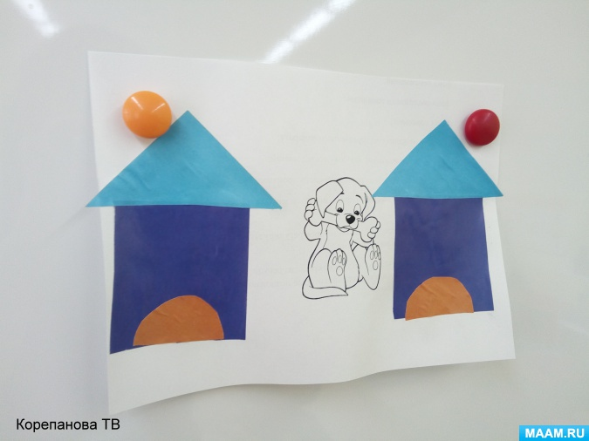

5.*Продуктивная деятельность/ лепка

Продолжаем учить ребенка размазывать пластилин внутри заданного контура
-Отгадайте загадку.
Мордочка усатая,
шубка полосатая.
Часто умывается,
а с водой не знается.
Рассмотрите с ребенком игрушки, иллюстрации котят в книгах.

На картоне нарисуйте контур кота и пусть ребенок самостоятельно размажет пластилин внутри.
